präsentiert:
Daniel Jokesch – Cartoonausstellung +
HHANOI – Konzert

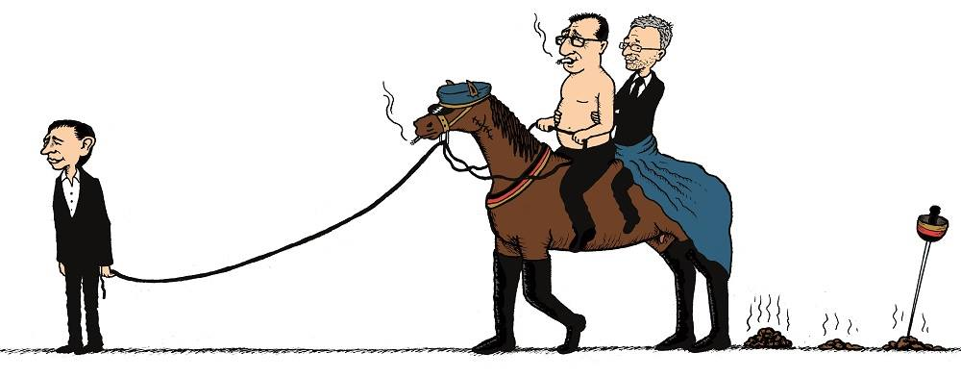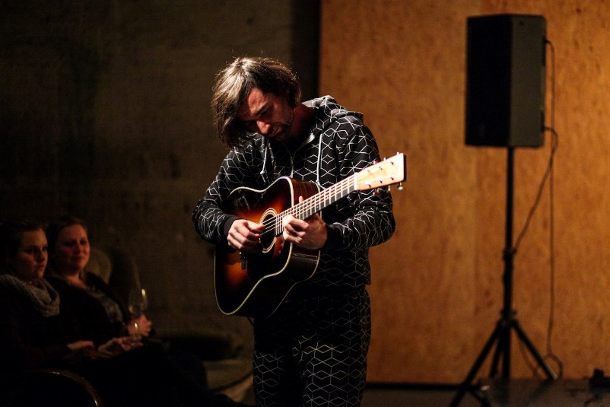

Fr. 1. März 2019 ab 20:00 Uhr Lebensmittel-Punkt Kufstein

